
LO MEJOR DE
GUADALAJARA

MÉXICO
MÉXICO
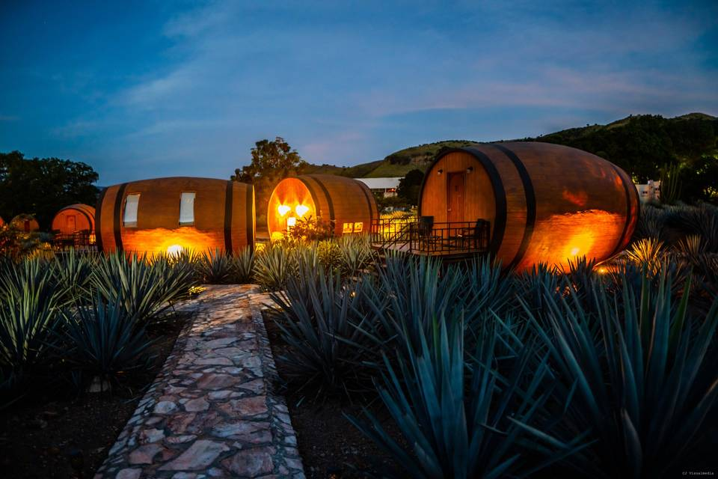
5D/4N


LO MEJOR DE GUADALAJARA

El Precio Incluye:
- Traslados Aeropuerto – Hotel – Aeropuerto.
- 04 noches de Alojamiento en Guadalajara
- Desayunos diarios a partir del día 2
- City Tour en Guadalajara
- Tour Lienzo charro
- Visita Tlaquepaque
- Visita hacienda tequilera COFRADÍA con Degustación
- Visita hacienda tequilera tres mujeres con Degustación
- Rancho Vicente Fernández – tres potrillos con Almuerzo
- TARJETA DE ASISTENCIA CON SUPLEMENTO PARA MAYORES DE 75 AÑOS
- Fee bancario
El Precio No Incluye
- Gastos no especificados en el programa como servicio de lavandería, llamadas telefónicas. Etc.

TARIFAS 2026

PRECIOS POR PERSONA
*Tarifas sujetas a Cambio sin previo aviso hasta el momento de reserva*

HOTELES | SGL | DBL | TPL | CHD
MORALES | 1230 | 984 | 931 | 705
DE MENDOZA | 1256 | 973 | 921 | 737

Vigencia al 20 de diciembre 2026, no aplica para fórmula 1, semana santa, mundial , día de muertos y fiestas decembrinas.
El orden del itinerario puede varias según la disponibilidad de cada Tour.

Nota: Vuelo llegando a las 05:0 AM se sugiere tomar un EARLY CHECK-IN con un suplemento

ITINERARIO
Día 1. BOGOTA – GUADALAJARA

Salida de Bogotá y arribo a Ciudad de Guadalajara. recepción y bienvenida por el personal de HATSI MÉXICO TRAVEL. Durante el traslado al Hotel el guía dará indicaciones acerca de los recorridos. Regalo sorpresa de parte de nuestro amigo de México.

Día 2. CITY GUADALAJARA – TLAQUEPAQUE – 3 POTRILLOS / ALMUERZO

Después del desayuno iniciaremos nuestro recorrido en la hermosa Ciudad de Guadalajara, capital del Estado de Jalisco, conocida como "La perla de Occidente". Visitaremos la "Catedral de Guadalajara", construida en 1561 con torres de estilo neogótico y dedicada a Santa María de la Asunción. Caminaremos por el centro histórico, visitando la "Plaza de la Concordia" y el "Teatro Degollado", construido en 1856 con estilo arquitectónico neoclásico. Conoceremos la "Fuente de los fundadores", que resalta diversos íconos de la historia de la fundación de Guadalajara en 1542. Visitaremos la fuente "Inmolación de Quetzalcóatl", construida en 1982 por el escultor jalisciense Víctor Manuel Contreras. Finalmente, conoceremos la historia del "Hospicio Cabañas", construido en 1805, que se convirtió en hospicio para huérfanos desde 1810 a 1939 y actualmente es el Instituto de Cultura Cabañas. Después nos dirigiremos al municipio de Tlaquepaque que en náhuatl significa “Lugar sobre lomas de barro”, un bello pueblo mágico muy cercano a la ciudad de Guadalajara que es famosa por sus diversas artesanías hechas de barro, latón o aluminio, así como de vidrio soplado. También encontraremos buenas ofertas en trabajos hechos en piel, y sin duda, un lugar exquisito para degustar un rico café.
Al terminar, nos dirigiremos al rancho de “Los Tres Potrillos” donde almorzaremos (si lo permiten las autoridades del lugar) ingresaremos al rancho y siguiendo las instrucciones de nuestro guía y de las autoridades del rancho, conoceremos con respeto la tumba de Don Vicente Fernández Nota: Acceso al rancho de los Tres Potrillos conforme a lo horarios establecidos por las autoridades, ya que es una propiedad privada.

Día 3. COFRADÍA – TEQUILA – COLUMPIO ELEVADO

Iniciamos nuestro recorrido hacia Tequila donde visitaremos el siguiente itinerario en el increíble HOTEL MATICES, donde viviremos una experiencia que combina tradición, sabor y una hospitalidad única.
• Recorrido guiado por la destilería LA COFRADÍA Aprende sobre el proceso completo de producción del tequila: desde el jimado del agave hasta la fermentación, destilación y añejamiento.
• Cata sensorial de tequilas Degustación de tres tipos: Blanco, Reposado y Añejo. Se estimulan los sentidos con
aromas, sabores y texturas guiadas por expertos.
• Degustación especial Incluye una margarita artesanal y un shot de cortesía.
Continuamos al pueblo mágico de Tequila, la tierra por excelencia donde nació el licor más famoso de México. Durante nuestra llegada, observaremos los diversos paisajes agaveros que es la cactácea donde se extrae el tequila; así como, conoceremos el centro del pueblo donde visitaremos la “Parroquia de Santiago Apóstol”. En seguida, conoceremos los murales del artista plástico Martín de la Torre Vega, que se encuentran en la parte exterior e interior del Palacio Municipal de Tequila y, en donde esta representada la historia del pueblo y la importancia del tequila tanto en México como en el mundo. Posteriormente, ingresaremos a una casa tequilera en donde conoceremos el proceso de elaboración del tequila y degustaremos los diversos tipos que existen de este elixir mexicano, Posteriormente nos dirigiremos al columpio elevado, donde ahí juegos extremos con el columpio, tirolesa, ruda giratoria y un hermoso mirador ideal para fotografías de los agaves y excelentes recuerdos de la naturaleza, Alojamiento en Guadalajara.

Día 4. LIENZO CHARRO

Iniciamos nuestro recorrido en el Lienzo charro donde nos hablarán de la evolución de la charrería en México, la historia de charros de Jalisco, se visita la capilla del Lienzo, explicación de los vestidos típicos de las damas charras y los trajes, aprenderemos como lanzar una soga charra y montaremos a caballo, una tradición profundamente arraigada en la cultura mexicana. Alojamiento en Guadalajara.

Dia 5. GUADALAJARA - BOGOTA

Después del desayuno incluido traslado al aeropuerto con destino a casa.

FIN DE NUESTROS SERVICIOS

